Дзяржаўная ўстанова адукацыі

«Сямёнавіцкая базавая школа»

Уздзенскага раёна

Урок літаратурнага чытання ў 3 класе

Тэма: Аляксей Якімовіч «Ножык»

|  |
| --- |
| Падрыхтавала  настаўніца І катэгорыі  Сівец Святлана Васільеўна |

аг. Сямёнавічы 2020

Урок літаратурнага чытання ў ІІІ класе

Тэма: Аляксей Якімовіч «Ножык»

Задачы: узбагачаць слоўнікавы запас вучняў лексікай твораў; фарміраваць чытацкія ўменні назіраць за эмацыянальным станам герояў, даваць ім характарыстыку на аснове іх паводзін і ўчынкаў, выказваць уласныя адносіны да галоўных герояў; развіваць уменне прагназаваць змест часткі твора; садзейнічаць развіццю творчых здольнасцей.

Абсталяванне: малюнкі порхаўкі, нажа, сякеры, карткі з заданнямі, рамонак Блума, партрэт Аляксея Якімовіча, набор картак «Эмоцыі», табліца «Характарыстыка літаратурнага героя», табліца «Лінія параўнання»

Ход урока

**І. Арганізацыйна-матывацыйны этап**

Вучні сядзяць за партамі, павернутыя адзін да аднаго.

Я за партаю сяджу

І на сябра я гляджу.

І ў вочках у яго

Бачу толькі я дабро.

Яго за ручку патрымаю,

Цяпер цяпло я адчуваю.

Добра з сябрам нам удвух.

Працаваць мы будзем «Ух!» (дзеці паказваюць кулачок, з паднятым уверх вялікім пальцам).

**Маўленчая размінка**

Вучні хорам чытаюць верш, змешчаны на дошцы. (Асаблівая ўвага надаецца вымаўленню гукаў на месцы падкрэсленых літар)

Каля рэчкі блізка

Скача, скача пліска

На цыбатых ножках

У чорных панчошках

Хвосцік толькі бліскае –

То ўгары, то нізка ён.

Плісачка ківаецца,

Дзеці пацяшаюцца:

* Вазьмі мяне, птушка,

На хвасце пагушкай.

Што вы даведаліся новага пра пліску? Дзе можна сустрэць пліску? Па якіх прыкметах яе можна адрозніць ад іншых птушак?

**ІІ. Праверка дамашняга задання**

Чытанне верша А. Дзеружынскага «Добрае сэрца» ( ацэнка па крытэрыі «выразнасць»).

**ІІІ. Этап засваення новых ведаў**

Настаўнік. Разгадайце рэбус і назавіце слова, якое атрымалася.

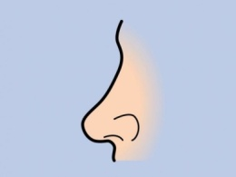 **, ,,** 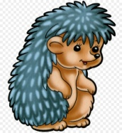

**Настаўнік.** Сёння мы будзем працаваць з творам «Ножык», які напісаў беларускі пісьменнік Аляксей Якімовіч (да дошкі прымацоўваецца партрэт пісьменніка). Пісьменнік нарадзіўся ў сялянскай сям’і. Працаваў настаўнікам на Слонімшчыне.

Напісаў шмат твораў для дзяцей розных жанраў: апавяданні, смяшынкі, повесці, казкі. У Аляксея Якімовіча выйшла цікавая кніга, якая называецца «Казкі-крыжаванкі». У кнігу ўвайшлі казкі з прапушчанымі словамі. Уставіць іх дзецям дапамагаюць крыжаванкі. Выконваючы розныя заданні, маленькія чытачы вучацца быць кемлівымі.

Я раю вам пачытаць гэту кнігу.

Слоўнікавая работа «Незвычайныя прыклады»

Вам трэба рашыць «незвычайныя прыклады» і прачытаць словы, якія атрымаліся, запісаць іх каля адпаведнага прыклада.

На дошцы:

(абрыкос - кос) + д + (лыжы - жы) =

(неяк - як) + (спад - д) + дзеўка =

Сцяпан – пан + ў + (сячы - чы) =

(поры - ы) + (хаўкае – е) =

(лянота - нота) + (злосць – л -сць) =

Вучні агучваюць словы і зачытваюць тлумачэнне ў слоўніку на старонцы 73 вучэбнага дапаможніка. Настаўнік дэманструе малюнкі нажа і тапара, на якіх паказвае, што такое «лязо».

**Работа з творам «Ножык»**

Чытанне твора настаўнікам.

Настаўнік чытае твор да сказа «Хлопцы перасталі гаманіць, сцішыліся.» і прапануе зрабіць прагноз: як закончацца падзеі ў апавяданні? (Дзеці выказваюць свае меркаванні.) Настаўнік прадаўжае чытаць твор далей.

Вызначэнне першаснага ўспрымання твора

Чые меркаванні спраўдзіліся ці былі найбольш блізкімі да зместу твора?

Хто галоўныя героі апавядання?

Ці спадабаўся вам твор? Чаму?

Слоўнікавая работа

Ці сустрэліся яшчэ незразумелыя словы? (Да дошкі прымацоўваецца малюнак порхаўкі, тлумачыцца лексічнае значэнне слова). Складаюцца сказы са словам «порхаўка».

Чытанне твора вучнямі ў парах (вучні самастойна вызначаюць якім чынам будуць чытаць: па некалькі сказаў, па абзацу, па чарзе і г.д.)

Гутарка па змесце твора

**Настаўнік.** На працягу ўрока мы павінны будзем запоўніць з вамі табліцу «Лінія параўнання», якая знаходзіцца на дошцы. Будзем працаваць з творам, выконваць заданні і змяшчаць рэзультаты выкананых заданняў у табліцу.

|  |  |  |
| --- | --- | --- |
| Дзіма | Лінія параўнання | Юра |
|  | учынкі |  |
|  | эмоцыі |  |
|  | характарыстыка |  |

Куды выйшаў Дзіма?

Каго ён убачыў у двары?

Што ўразіла хлопчыка, калі ён падышоў да сяброў?

Як паводзіў сябе палонны верабейка? Знайдзіце і зачытайце адпаведныя ўрыўкі.

Як паводзілі сябе хлопчыкі пры гэтай сітуацыі?

Што кожны з іх рабіў? (вучні падбіраюць словы, якія запісваюцца ў табліцу «Лінія параўнання», у сярэдні слупок табліцы запісваецца слова «учынкі»).

Якія эмоцыі адчуваў кожны з хлопчыкаў?

Работа ў парах

Размеркаваць карткі «Эмоцыі» на дзве групы. (Выбраць карткі з эмоцыямі, якія адпавядаюць кожнаму хлопчыку і прымацаваць іх магнітамі ў табліцу «Лінія параўнання», у сярэдні слупок табліцы запісваецца слова «эмоцыі»).

Як вы ахарактарызуеце Юру? Дзіму?

Работа ў групах

(Вучні працуюць з табліцай «Характарыстыка літаратурнага героя», выбіраюць словы (наклейваюць на іх закладкі-сцікеры), якія адпавядаюць для характарыстыкі Юры і Дзімы.

1 група – характарыстыка Дзімы;

2 група – характарыстыка Юры.

(Табліца «Характарыстыка літаратурнага героя» з наклеенымі палоскамі-сцікерамі змяшчаецца ў табліцу «Лінія параўнання», у сярэдні слупок табліцы запісваецца слова «характарыстыка», адхінаюцца палоскі-сцікеры і зачытваюцца характарыстыкі хлопчыкаў).

Работа ў групах

Работа з рамонкам Блума (прыдумаць пытанні)

1 група – Практычныя пытанні; (Як ты паступіў бы … ?)

2 група – Творчыя пытанні; (Што было б … ?)

3 група – Ацэначныя пытанні. (Як можна ацаніць …?)

Групы па чарзе задаюць пытанні, якія прыдумалі, а астатнія вучні адказваюць на іх.

Вызначце тэму апавядання, абапіраючыся на словы: ветлівасць, прырода, добрыя і дрэнныя справы, добры чалавек і жывёлу шкадуе, нормы паводзін.

Знайдзіце і прачытайце сказ, які з’яўляецца галоўнай думкай твора. (Меншым звычайна дапамагаюць большым. Выходзіць, мы, людзі, птушкам павінны дапамагаць.)

Работа над пераказам твора

Работа ў парах (пераказ зместу твора па пытаннях)

Адзін вучань задае ўсе пытанні, а другі адказвае. А затым мяняюцца ролямі.

**ІV. Дамашняе заданне.**

Падрыхтаваць пераказ твора па пытаннях вучэбнага дапаможніка.

**V. Падвядзенне вынікаў.**

Які твор вывучалі на ўроку?

Які яго жанр?

На каго з хлопчыкаў вы б хацелі быць падобнымі? Чаму?

З кім, з хлопчыкаў, вы б хацелі сябраваць? Чаму?

**VІ. Рэфлексія**

Закончы сказы

На ўроку мне было … .

Я хацеў (ла) … .

Я зразумеў (ла) … .

Я буду … .

Характарыстыка літаратурнага героя

|  |  |
| --- | --- |
| Дадатныя рысы | Адмоўныя рысы |
| Шчодры  Добры  Старанны  Беражлівы  Самастойны  Клапатлівы  Справядлівы  Акуратны  Паслухмяны  Таленавіты  Знаходлівы  Кемлівы  З пачуццём гумара  Назіральны  Разумны  Смелы  Храбры  Адзыўчывы  Рашучы  Адказны  Любазнацельны  Дапытлівы  Абаяльны  Гаспадарлівы  Выхаваны  Дабрадушны  Ласкавы  Лоўкі  Цярплівы  Чэсны | Бессардэчны  Плаксівы  Беспашчадны  Каварны  Лжывы  Скупы  Насмешлівы  Няўпеўнены  Лёгкамысленны  Самаўлюблёны  Эгаіст  Раўнадушны  Неразумны  Бяздушны  Жадны  Горды  Злосны  Скрытны  Лянівы  Балтлівы  Труслівы  Нетактоўны  Задзірысты  Злапамятны  Сварлівы  Грубы  Няўважлівы  Жорсткі  Самаўпэўнены  Зайздросны  Неакуратны  Непаседлівы  Закрыты  Хвастун  упрамы |

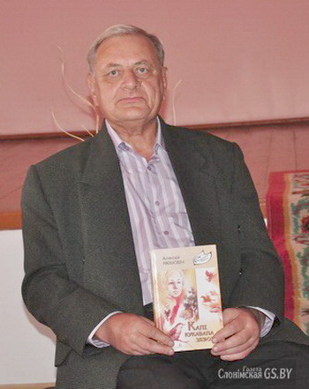

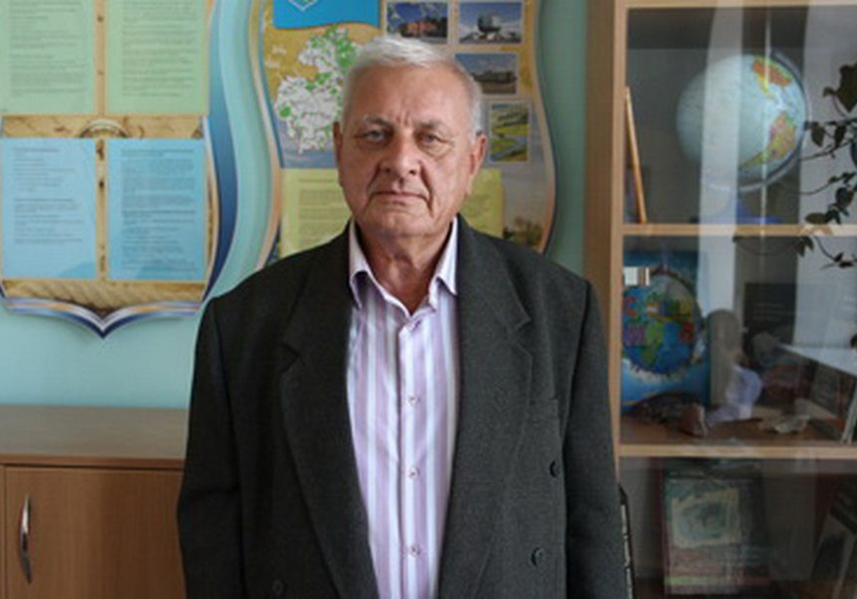

Біяграфія[[правіць](https://be.wikipedia.org/w/index.php?title=%D0%90%D0%BB%D1%8F%D0%BA%D1%81%D0%B5%D0%B9_%D0%9C%D1%96%D0%BA%D0%B0%D0%BB%D0%B0%D0%B5%D0%B2%D1%96%D1%87_%D0%AF%D0%BA%D1%96%D0%BC%D0%BE%D0%B2%D1%96%D1%87&veaction=edit&section=1) | [правіць зыходнік](https://be.wikipedia.org/w/index.php?title=%D0%90%D0%BB%D1%8F%D0%BA%D1%81%D0%B5%D0%B9_%D0%9C%D1%96%D0%BA%D0%B0%D0%BB%D0%B0%D0%B5%D0%B2%D1%96%D1%87_%D0%AF%D0%BA%D1%96%D0%BC%D0%BE%D0%B2%D1%96%D1%87&action=edit&section=1)]

Нарадзіўся ў сялянскай сям'і. Скончыў беларускае аддзяленне [філалагічнага факультэта](https://be.wikipedia.org/wiki/%D0%A4%D1%96%D0%BB%D0%B0%D0%BB%D0%B0%D0%B3%D1%96%D1%87%D0%BD%D1%8B_%D1%84%D0%B0%D0%BA%D1%83%D0%BB%D1%8C%D1%82%D1%8D%D1%82_%D0%91%D0%94%D0%A3) [БДУ](https://be.wikipedia.org/wiki/%D0%91%D0%94%D0%A3) (1972). Працаваў настаўнікам на Слонімшчыне — у Кастровіцкай васьмігадовай школе, Жыровіцкай сярэдняй школе, арганізатарам пазакласнай і пазашкольнай выхаваўчай работы ў Жыровіцкай сярэдняй школе, дырэктарам Дзеравянчыцкай васьмігадовай школы. З 1982 — выхавацель групы падоўжанага дня, з 1983 — настаўнік Касцянёўскай няпоўнай сярэдняй школы. Член [Саюза пісьменнікаў СССР](https://be.wikipedia.org/wiki/%D0%A1%D0%B0%D1%8E%D0%B7_%D0%BF%D1%96%D1%81%D1%8C%D0%BC%D0%B5%D0%BD%D0%BD%D1%96%D0%BA%D0%B0%D1%9E_%D0%A1%D0%A1%D0%A1%D0%A0) (з 1990).

Творчасць[[правіць](https://be.wikipedia.org/w/index.php?title=%D0%90%D0%BB%D1%8F%D0%BA%D1%81%D0%B5%D0%B9_%D0%9C%D1%96%D0%BA%D0%B0%D0%BB%D0%B0%D0%B5%D0%B2%D1%96%D1%87_%D0%AF%D0%BA%D1%96%D0%BC%D0%BE%D0%B2%D1%96%D1%87&veaction=edit&section=2) | [правіць зыходнік](https://be.wikipedia.org/w/index.php?title=%D0%90%D0%BB%D1%8F%D0%BA%D1%81%D0%B5%D0%B9_%D0%9C%D1%96%D0%BA%D0%B0%D0%BB%D0%B0%D0%B5%D0%B2%D1%96%D1%87_%D0%AF%D0%BA%D1%96%D0%BC%D0%BE%D0%B2%D1%96%D1%87&action=edit&section=2)]

Дэбютаваў у друку ў 1967 годзе. Аўтар кніжак апавяданняў для дзяцей «Гордзіеў вузел, альбо Нявыдуманыя гісторыі з жыцця Алеся Пятрашкі» (1987), «Эльдарада просіць дапамогі» (1989), «Сакрэты Тунгускага метэарыта», «Прыгоды шасцікласніка Максіма» (аповесці, 1993), «Пастка для пярэваратня» (аповесці, 1997), зборніка «Аповесці» (2010), «Я, Сямён і барабашка» (аповесць-казка, 2011), «Хітрая ліса», «Каб мама ўсміхалася» (апавяданні, казкі, смяшынкі, 2012), «Як дзядуля ў прыметы верыў» (аповесць, 2012).

Зноскі

Вось што гаворыцца ў анатацыі да выдання: «У кнігу вядомага беларускага аўтара ўвайшлі казкі з прапушчанымі словамі. Уставіць іх дзецям дапамагаюць крыжаванкі. Выконваючы разнастайныя заданні, маленькія чытачы вучацца быць уважлівымі і кемлівымі.   
  
Подробнее на Газета Слонімская: <https://www.gs.by/2020/06/27/kazki-kryzhavanki-ad-slonimskaga-pismennika-alyakseya-yakimovicha/>

Чытанне верша А. Дзеружынскага «Добрае сэрца» (крытэрый ацэнкі «выразнасць»).

**ІІІ. Этап засваення новых ведаў.**

Гульня «Перакладчыкі»

Трэба перакласці прапанаваныя словы на беларускую мову і ўзяць першую літару з перакладзеных слоў, прачытаць слова, якое атрымаецца.

Гроза - ...

Каля рэчкі блізка

Скача, скача пліска

На цыбатых ножках

У чорных панчошках

Хвосцік толькі бліскае –

То ўгары, то нізка ён.

Плісачка ківаецца,

Дзеці пацяшаюцца:

* Вазьмі мяне, птушка,

